Міністерство освіти і науки України
Національний технічний університет України «Київський політехнічний інститут імені Ігоря Сікорського"

Факультет інформатики та обчислювальної техніки Кафедра інформатики та програмної інженерії

Звіт

з лабораторної роботи № 9 з дисципліни
«Основи комп’ютерних систем і мереж»

Варіант 23

Виконав студент Панченко Сергій Віталійович
(шифр, прізвище, ім'я, по батькові)

Перевірив Мартинова Оксана Петрівна
( прізвище, ім'я, по батькові)

Київ 202

Лабораторна робота 5
Мета :
Оволодіння практичними навичками роботи в системі Linux. Знайомство із
структурою файлової системи, основними командами роботи з файлами.

Exercise 1:
Оскільки я користуюся програмою Ubuntu in Windows, то тут облікових записів немає, і в систему входиш автоматично під root@WIN-OIM00V48850
Exercise 2:
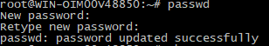

Exercise 3:
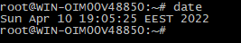

Exercise 4:
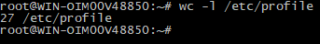

Exercise 5:
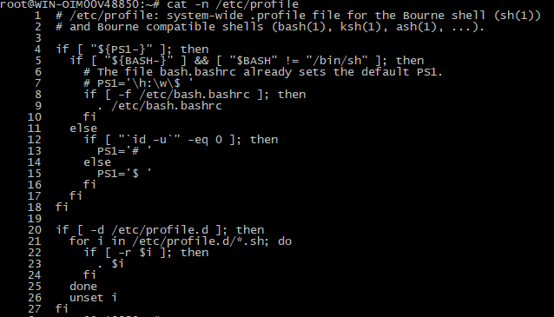

Exercise 6:
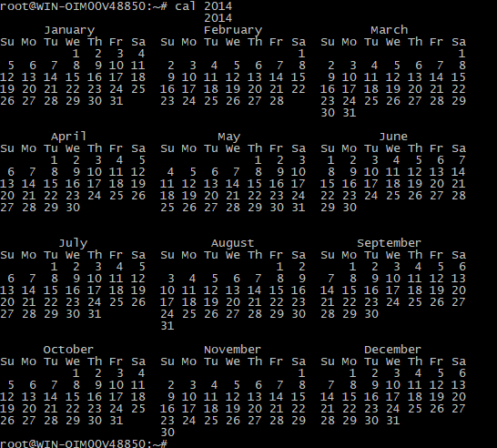

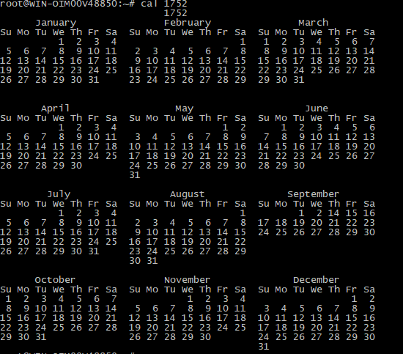
Exercise 7:

September — In the British Empire, it was the only year with 355 days, as September 3–13 were skipped when the Empire adopted the Gregorian calendar.

Exercise 8:
Оскільки я користуюся програмою Ubuntu in Windows, то тут облікових записів немає
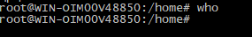

Exercise 9:
треба увести адрес сайту

Exercise 10:
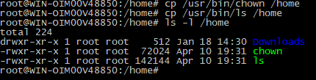

Exercise 11 and 12 and 13:

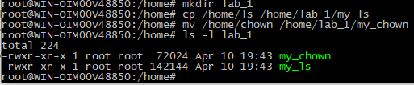

Exercise 14 and 15 and 16:
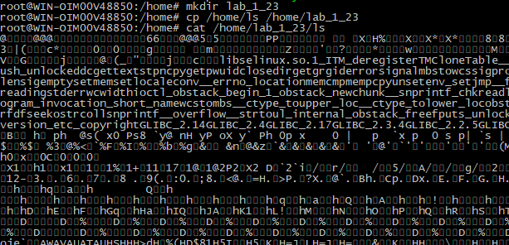

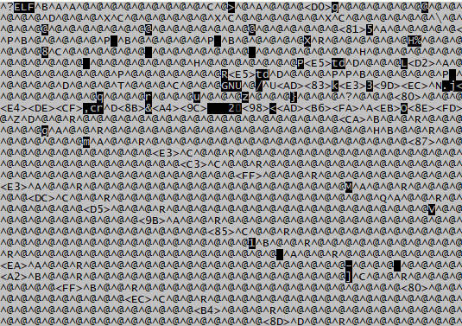

Exercise 17 and 18:
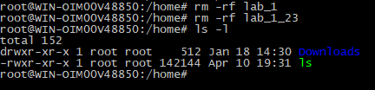

Висновок:
Під час лабораторної роботи оволодів практичними навичками роботи в системі Linux. Ознайомився із
структурою файлової системи, основними командами роботи з файлами.

